ΑΓΙΟΥ ΠΝΕΥΜΑΤΟΣ ΤΑΞΙΔΙ ΣΤΑ ΠΑΡΑΛΙΑ
ΤΟΥ ΕΥΞΕΙΝΟΥ ΠΟΝΤΟΥ(ΜΑΥΡΗ ΘΑΛΑΣΣΑ)
ΗΛΙΟΛΟΥΣΤΗ ΑΚΤΗ(Sunny Beach)
ΠΥΡΓΟΣ – ΑΓΧΙΑΛΟΣ – ΜΕΣΗΜΒΡΙΑ - ΒΑΡΝΑ – ΣΩΖΟΠΟΛΗ

3 ημέρες 30 Μαΐου - 1 Ιουνίου 2026

ΠΡΟΓΡΑΜΜΑ
1^{η} Μέρα: ΑΝΑΧΩΡΗΣΗ- ΜΕΣΗΜΒΡΙΑ- ΗΛΙΟΛΟΥΣΤΗ ΑΚΤΗ.(375χλμ)
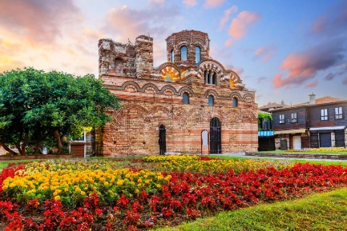
Αναχώρηση από τη στοά Επιμελητηρίου(καφέ Θεόφιλος)νωρίς το πρωί στις 07:15. Διέλευση από τα Ελληνο-βουλγάρικα σύνορα Ορμενίου και είσοδος στην Βουλγαρία. Θα διασχίσουμε μια όμορφη φυσική διαδρομή από τις βόρειες πλαγιές του βουνού της Στράντζας και διερχόμενοι από Topolovgrad(Καβακλί) , Elhovo & Stredets θα φθάσουμε στην δεύτερη μεγαλύτερη πόλη της Μαύρης Θάλασσας τον Πύργο. Από εκεί θα κατευθυνθούμε βορειότερα για να επισκεφθούμε το Νεσέμπαρ (Αρχαία Μεσημβρία) που διατηρεί το Βυζαντινό χρώμα της με τις πάμπολλες εκκλησίες περασμένων αιώνων. Ελεύθερος χρόνος για να περπατήσουμε στα γραφικά στενά με τα παραδοσιακά ελληνικά σπίτια και να γευματίσουμε ατομικά. Μετά θα πάμε για το μεγαλύτερο τουριστικό θέρετρο της Βουλγαρίας την ’’Ηλιόλουστη Ακτή’’ (Sunny Beach). Τακτοποίηση στο ξενοδοχείο και ξεκούραση. Ελεύθερος χρόνος για μια πρώτη γνωριμία με το όμορφο θέρετρο ή να απολαύσετε τις ανέσεις του ξενοδοχείου, όσοι θέλετε μπορείτε να χρησιμοποιήσετε την Εξωτερική Πισίνα, ή το Μασάζ, κ.α. Δείπνο, διανυκτέρευση.
2^{η} Μέρα: ΗΜΕΡΗΣΙΑ ΕΚΔΡΟΜΗ ΣΤΗ ΒΑΡΝΑ – ΜΟΝΗ ΑΛΑΤΖΑ.(240χλμ)
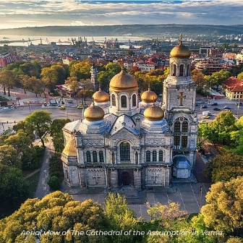
Πρωινό στο ξενοδοχείο και αναχώρηση στις 09:00 για την ολοήμερη εκδρομή στην όμορφη πόλη της Βάρνας, την μεγαλύτερη πόλη της Μαύρης Θάλασσας και η οποία αποτελεί σημαντικό λιμάνι στα ανατολικά της χώρας. Επιπλέον είναι γνωστή και ως "Η Θαλάσσια Πρωτεύουσα" ή "Η Καλοκαιρινή Πρωτεύουσα" της Βουλγαρίας. Π ρώτα θα επισκεφθούμε όμως τη μονή Αλατζά, η οποία είναι χτισμένη ολόκληρη μέσα σε βράχο και αποτελεί έναν από τους πιο συχνά επισκεπτόμενους τουριστικούς χώρους της χώρας. Τον Μεσαίωνα ήταν κατοικία ασκητών, ενώ σήμερα εξακολουθεί να προσελκύει τους θαυμαστές της ιστορίας και του μυστικισμού. Στην συνέχεια θα κατευθυνθούμε προς τη Βάρνα. Εδώ θα έχουμε χρόνο για περιήγηση της πόλεως, καθώς και θα επισκεφθούμε τον εκπληκτικό Καθεδρικό Ναό της Κοίμησης της Θεοτόκου, χτισμένος όπως ο Καθεδρικός Ναός της Αγίας Πετρούπολης. Κατόπιν ελεύθερος χρόνος για να χαρούμε τις απίστευτες ομορφιές αυτής της πόλης, περπάτημα σε ένα από τα πολλά πάρκα της πόλης και στη συνέχεια προτείνουμε γεύμα – καφέ και αγορές στο πεζόδρομο της Βάρνας. Επιβίβαση στο λεωφορείο και επιστροφή στην Ηλιόλουστη Ακτή. Ξεκούραση. Δείπνο. Επιστροφή στο ξενοδοχείο. Διανυκτέρευση.
3^{η} Μέρα: ΗΛΙΟΛΟΥΣΤΗ ΑΚΤΗ- ΑΓΧΙΑΛΟΣ- ΣΩΖΟΠΟΛΗ- ΠΥΡΓΟΣ- ΕΠΙΣΤΡΟΦΗ.(470χλμ)
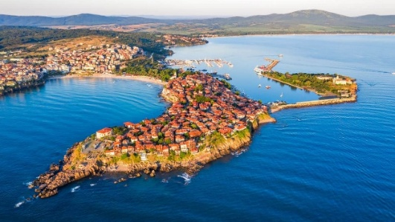
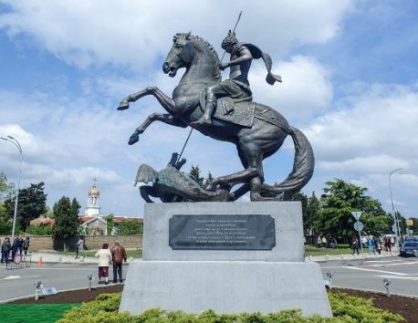
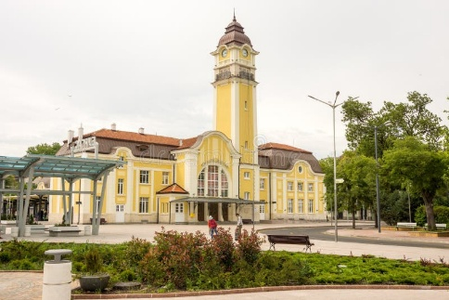
Πρωινό στο ξενοδοχείο και αναχώρηση για επίσκεψη στην Αγχίαλο. Πρόκειται για μια αρχαία ελληνική αποικία του 5ου π.Χ. αιώνα, που κουβαλά μια πλούσια ιστορία 25 αιώνων. Ξεκινούμε από τους μεγάλους αμπελώνες, στα περίχωρα της πόλης, και από εκεί, στις περίφημες αρχαίες αλυκές της, όπου εξορύσσεται ο «λευκός χρυσός», το αλάτι. Επίσκεψη προσκύνημα στο μοναστήρι με το άγαλμα του Αγίου Γεωργίου. Σημείο αναφοράς της μάχης και της μετέπειτα καταστροφής της Αγχιάλου. Ύστερα θα επισκεφθούμε την πιο παλιά αποικία των Ελλήνων στη Μαύρη Θάλασσα την Σωζόπολη(Αρχαία Απολλωνία). Η Σωζόπολη είναι μια πολυσύχναστη πόλη-λιμάνι της Βουλγαρίας, όπου αποκαλύπτονται απίστευτα κειμήλια από την αρχαιότητα λίγα μόλις μέτρα κάτω από το νερό. Σκαρφαλωμένη σε μια βραχώδη χερσόνησο, η παλιά πόλη της Σωζόπολης μοιάζει με μια φωλιά πουλιών από πέτρα και ξύλο. Στιβαρά οικογενειακά σπίτια, ανθεκτικά ανακαινισμένα τείχη της πόλης και γκρεμοί που έχουν χτυπηθεί από τις καιρικές συνθήκες, προσδίδουν μια φρουριακή ατμόσφαιρα. Όμως, εκεί που αυτός ο αρχαίος οικισμός βλέπει δυτικά, προς το μικρό νησί του Αγίου Κίρικου, η Σωζόπολη αγκαλιάζει φιλόξενα το φυσικό της λιμάνι, προσφέροντας στους ναυτικούς ένα ασφαλές καταφύγιο σε αυτό το δύσβατο τμήμα της ακτής της Μαύρης Θάλασσας. Η Σωζόπολη είναι σήμερα ένα από τα πιο δημοφιλή θέρετρα της Βουλγαρίας, με μεσαιωνικές εκκλησίες και μεγάλες αμμώδεις παραλίες. Αλλά είναι αυτό το λιμάνι που έφερε για πρώτη φορά ταξιδιώτες αρχαίους Έλληνες στη Σωζόπολη πριν από περισσότερα από 2.500 χρόνια. Το σύγχρονο όνομα της πόλης προέρχεται από τις ελληνικές λέξεις «Πόλη της Σωτηρίας», αλλά την πρώτη χιλιετία π.Χ. ονομαζόταν Apollonia Pontica (Απολλωνία της Μαύρης Θάλασσας) από τον μεγάλο Έλληνα θεό του Ήλιου Απόλλωνα. Εδώ θα δούμε τα λείψανα του Αγίου Ιωάννη του Βαπτιστή που βρέθηκαν πρόσφατα και φυλάσσονται στην αναστηλωμένη εκκλησία των Αγίων Κυρίλλου και Μεθοδίου. Ελεύθερος χρόνος για να περπατήσουμε στα γραφικά στενά με τα παραδοσιακά σπίτια. Αναχώρηση για τον Πύργο. Περιήγηση της πόλεως και ελεύθερος χρόνος στον πεζόδρομο για φαγητό και αγορές. Όσοι θέλουν μπορούν να επισκεφτούν το αρχαιολογικό μουσείο ή την εκκλησία Κύριλλου και Μεθόδιου, ή να απολαύσουν μια βόλτα στην παραλιακή ζώνη του Πύργου, μέσα στη δροσιά των δένδρων. Συγκέντρωση για την επιστροφή μας κάνοντας τις ανάλογες στάσεις για καφέ. Διέλευση συνόρων. Άφιξη στην πόλη μας. ΤΕΛΟΣ ΕΚΔΡΟΜΗΣ

ΤΙΜΗ ΣΥΜΜΕΤΟΧΗΣ ΚΑΤA ΑΤΟΜΟ
Σε δίκλινο/τρίκλινο: 180€, Σε μονόκλινο: +55€, Παιδικό ως 11,99 ετών: 150€

CHECK POINTS 10,00E ΠΛΗΡΩΤΕΑ ΣΤΟΝ ΣΥΝΟΔΟ.

ΠΕΡΙΛΑΜΒΑΝΕΙ:
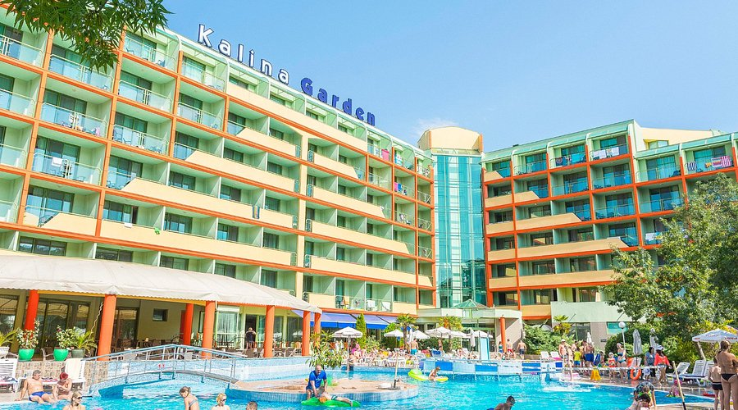
*Μεταφορά με πολυτελή και υπερσύγχρονο λεωφορείο. *(2) διανυκτερεύσεις στο ξενοδοχείο KALINA GARDEN 4* (8,5 βαθμοί Booking)στην Ηλιόλουστη Ακτή. *Πλήρη διατροφή All inclusive που περιλαμβάνει: Πρωινό, γεύμα, coffe-brake & δείπνο στο ξενοδοχείο καθημερινά (ALL-INCL) με τοπικά ποτά, μπύρες, χυμούς κλπ ΔΩΡΕΑΝ!. *Έμπειρο συνοδό - αρχηγό του γραφείου. *Ασφάλεια Επαγγελματικής ευθύνης. *Φ.Π.Α.

ΔΕΝ ΠΕΡΙΛΑΜΒΑΝΕΙ:
*Εισόδους μουσείων. *Ότι δεν αναφέρεται ή αναφέρεται ως προαιρετικό.

ΑΠΟ: Καβάλα 05:00(σημαίες) Ξάνθη 05:45(Αγροτική) Κομοτηνή 06:30(Δημαρχία), ΣΟΥΦΛΙ 08:15(ΚΤΕΛ) ΔΙΔΥΜΟΤΕΙΧΟ:8:30(Αεροπλάνο) ΟΡΕΣΤΙΑΔΑ 9:15(καφέ Ζησάκη μετά τη στάση)

Ο συνοδός του γραφείου έχει το δικαίωμα αλλαγής του προγράμματος.

ΚΙΚΩΝ TOURS Βενιζέλου 68 ΑΛΕΞΑΝΔΡΟΥΠΟΛΗ
Τηλέφωνα: 25510-88270,1,2 www.kikontours.gr & info@kikontours.gr

ΔΗΛΩΣΤΕ ΕΓΚΑΙΡΑ ΣΥΜΜΕΤΟΧΗ-ΘΕΣΕΙΣ ΠΕΡΙΟΡΙΣΜΕΝΕΣ!

